РОССИЙСКИЙ УНИВЕРСИТЕТ ДРУЖБЫ НАРОДОВ
Факультет физико-математических и естественных наук
Кафедра прикладной информатики и теории вероятностей

ОТЧЕТ
по лабораторной работе № 2
дисциплина: Архитектура компьютера

Студент: Патрик Эммануэль Эйгби

Группа: нммбд-03-23

№ ст. билета: 1032239065

МОСКВА
2023 г.

Цель работы
Целью работы является изучить идеологию и применение средств контроля версий. Приобрести практические навыки по работе с системой git.

Ход работы
Регистрируюсь на гитхабе

Нахожу шаблонный репозиторий и создаю из него свой.
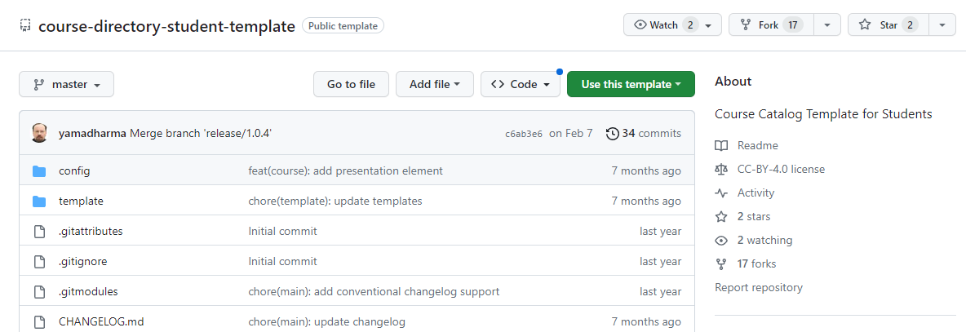
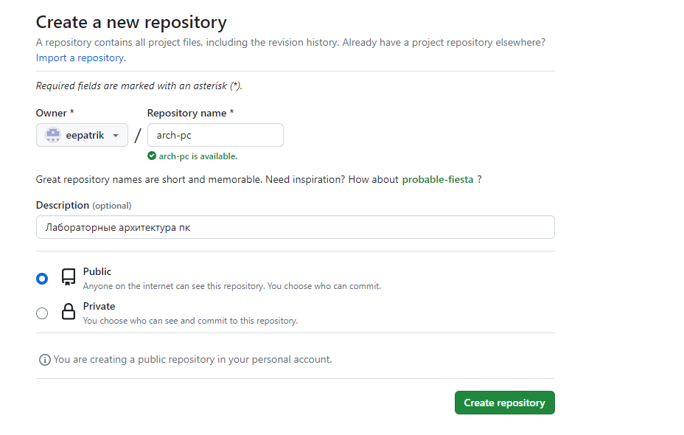
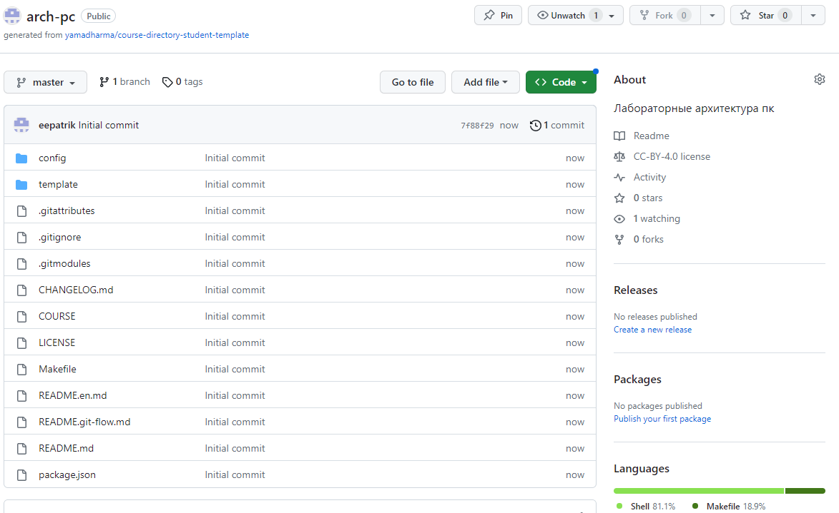

Установил программу гит
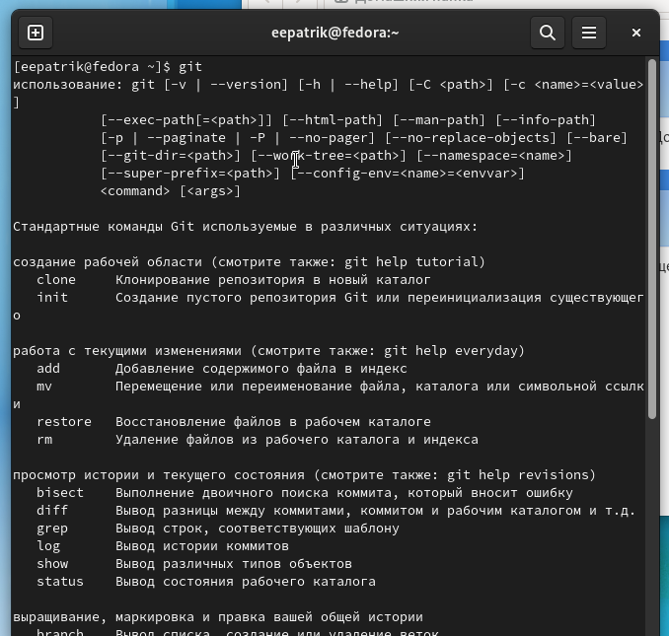

Сначала сделаем предварительную конфигурацию git, создаю пользователя и ставлю параметры.
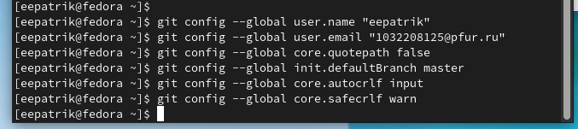
Далее создаю ключи для идентификации.
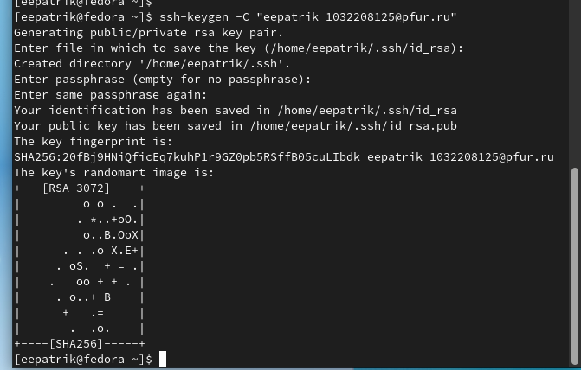

И добавляю ключ в профиль на гитхабе
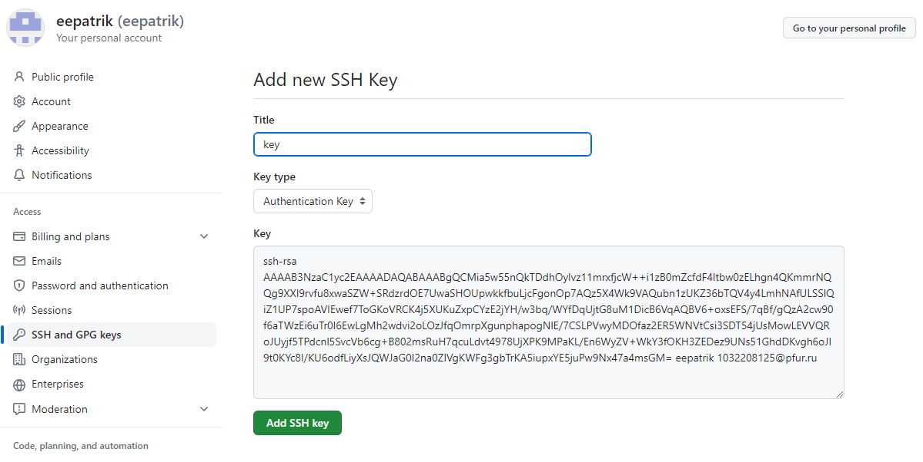

Теперь я создаю рабочий каталог и клонирую туда репозиторий с гитхаба.
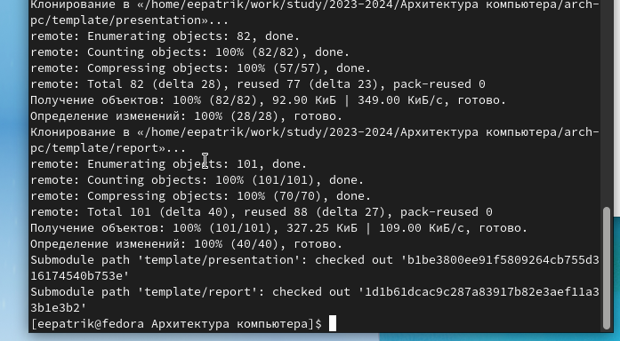

Создаю курс
Отправляю в гитхаб
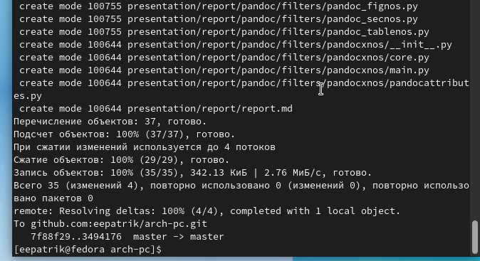
Вывод:
В ходе выполнения работы изучили работу с GitHub.

